Обработка результатов
В расчётах использованы значения, измеренные LCR-метром на частоте 1,5 кГц: L = 99,95 мГн — индуктивность магазина, R_{L} = 22,8 Ом — его активное сопротивление.
1. Период свободных колебаний и собственная ёмкость контура
При C = 0 контур колеблется за счёт собственной ёмкости C₀ (монтаж, соединительная коробка, вход осциллографа). Её находим по периоду T₀ = 64,8 мкс, измеренному при C = 0:
$$C_{0}=\frac{T_{0}^{2}}{4π^{2}L}=1,06\text{нФ}.$$
Затухание при R = 0 мало, поэтому разницей между периодом затухающих колебаний и T₀ пренебрегаем. Теоретический период считается с учётом C₀:
$$T_{теор}=2π\sqrt{L \left(C+C_{0}\right)},$$
где C — ёмкость, выставленная на магазине.
Таблица 7. Экспериментальный и теоретический периоды
C, мкФ | 0 | 0,001 | 0,002 | 0,004 | 0,006 | 0,009
T_{эксп}, мкс | 64,8 | 90,4 | 111 | 141 | 169 | 200
T_{теор}, мкс | 64,8 | 90,2 | 110,0 | 141,4 | 167,0 | 199,3
расхождение, % | — | 0,2 | 0,9 | −0,3 | 1,2 | 0,4
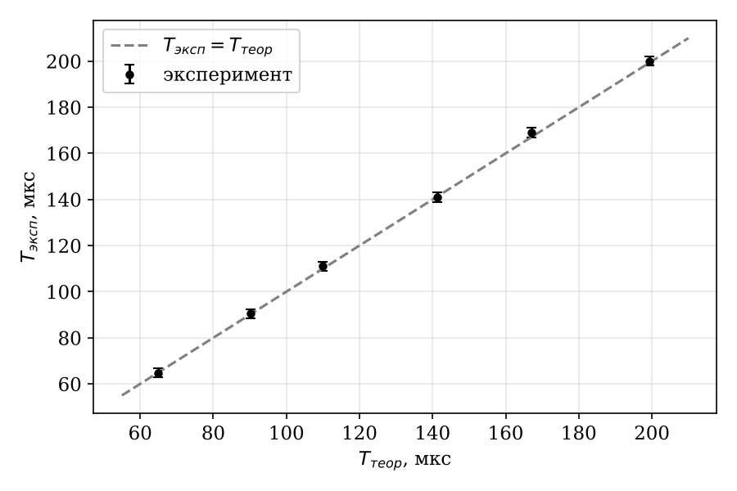
Рис. 1. Зависимость T_{эксп}(T_{теор})
Погрешность отсчёта периода курсорами оценена в Δ T ≈ 2 мкс. Угловой коэффициент прямой T_{эксп}(T_{теор}) по МНК равен 1,008 ± 0,008, все точки лежат на прямой T_{эксп} = T_{теор} в пределах погрешности. Независимая проверка: аппроксимация T² = 4π² L,(C + C₀) по всем точкам даёт L = 101,1 ± 0,9 мГн и C₀ = 1,06 нФ. Это совпадает с показанием LCR-метра с точностью около 1 %.
Полная ёмкость контура в остальных опытах:
$$C_{Σ}=C_{маг}+C_{0}=5,76+1,06=6,82\text{нФ}.$$
Здесь C_{маг} — ёмкость на магазине, выставленная по расчёту на ν₀ = 6,5 кГц. Волновое сопротивление контура:
$$ρ=\sqrt{L/C_{Σ}}=3,83\text{кОм}.$$
2. Логарифмический декремент и критическое сопротивление
Первый курсор во всех опытах стоит на первом максимуме после импульса: сам импульс генератора искажён и в отсчёт не входит. Второй курсор стоял на 3-м, 4-м или 5-м максимуме, отсюда n = 2, 3 или 4. Декремент:
$$Θ=\frac{1}{n}ln\frac{U_{m}}{U_{m+n}},$$
где U_{m} — первый максимум после импульса, U_{m+n} — максимум через n периодов. Полное сопротивление контура R_{Σ} = R + R_{L}, где R — сопротивление магазина. Погрешность отсчёта амплитуды принята равной разрешению АЦП осциллографа, Δ U = 8 мВ.
Таблица 8. Декремент затухания по осциллограммам
R, кОм | R_{Σ}, Ом | U_{m}, мВ | U_{m+n}, мВ | n | Θ ± ΔΘ | Θ_{теор}
0,41 | 433 | 292 | 80 | 3 | 0,43 ± 0,04 | 0,36
0,34 | 363 | 304 | 132 | 3 | 0,28 ± 0,02 | 0,30
0,28 | 303 | 316 | 128 | 4 | 0,23 ± 0,02 | 0,25
0,24 | 263 | 314 | 202 | 2 | 0,22 ± 0,02 | 0,22
0,21 | 233 | 328 | 210 | 2 | 0,22 ± 0,02 | 0,19
Теоретический декремент рассчитан по параметрам контура:
$$Θ_{теор}=\frac{2πR_{Σ}}{\sqrt{R_{кр}^{2}−R_{Σ}^{2}}}, R_{кр}=2\sqrt{\frac{L}{C_{Σ}}}.$$
Из той же формулы следует линейная связь
$$\frac{1}{Θ^{2}}=\frac{R_{кр}^{2}}{4π^{2}}⋅\frac{1}{R_{Σ}^{2}}−\frac{1}{4π^{2}}.$$
Обозначим Y = 1/Θ², X = 1/R_{Σ}². Тогда
$$R_{кр}=2π\sqrt{ΔY/ΔX}.$$
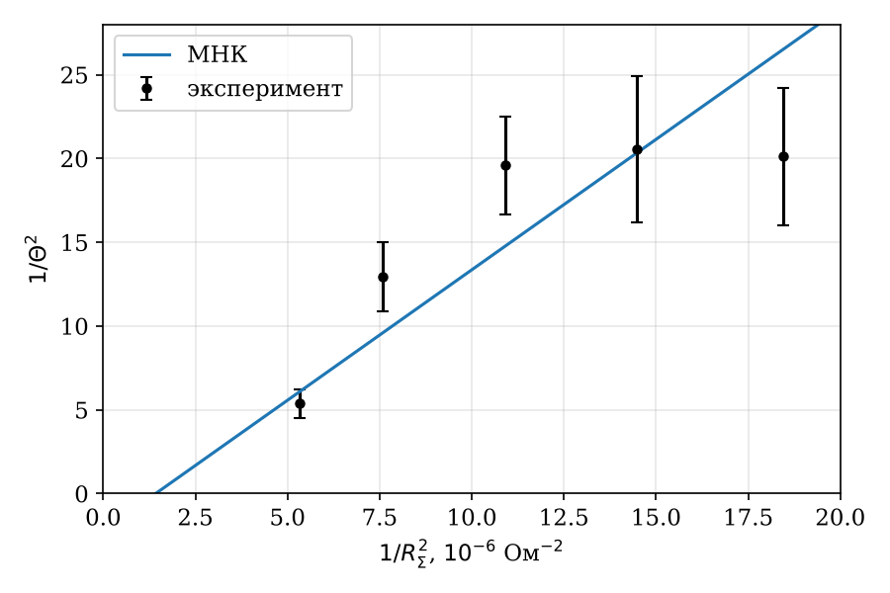
Рис. 2. Определение критического сопротивления по зависимости 1/Θ² от 1/R_{Σ}²
Взвешенный МНК даёт Δ Y/Δ X = (1,56 ± 0,25)· 10⁶ Ом², свободный член −2,2 ± 1,8 (теоретически −1/4π² = −0,025; согласие 1,2σ). Отсюда
$$R_{кр}=6,9±0,6\text{кОм}.$$
Разброс точек на рис. 2 большой: значения R сняты в узком диапазоне (0,03–0,05)·R_{кр}, Θ в каждой точке определён по двум амплитудам, а погрешность Y = 1/Θ² растёт как 1/Θ³. Три правые точки (R ≤ 0,28 кОм) лежат почти на одном уровне: при малых R декремент перестаёт уменьшаться, Θ ≈ 0,22. Это видно и в таблице 8 и говорит о потерях, которые от R не зависят.
3. Сравнение значений критического сопротивления
Способ | R_{кр}, кОм
Расчёт по C^* = 6 нФ без учёта C₀ (п. 2.3.1) | 8,16
Расчёт 2√(L/C_{Σ}) с учётом C₀ | 7,65
По наклону графика 1/Θ²(1/R_{Σ}²) | 7,8 ± 0,6
Подбор по переходу в апериодический режим | 6,1
Учёт C₀ уменьшает расчётное R_{кр} на 0,5 кОм. Значение по графику совпадает с расчётным с учётом C₀ (7,8 ± 0,6 и 7,65 кОм, 0,3σ). Подбор даёт заметно меньшее значение, так как вблизи R_{кр} последний выброс становится меньше толщины линии и колебательный режим на экране «исчезает» раньше, чем на самом деле.
4. Добротность по свободным колебаниям
Добротность по декременту Q = π/Θ, теоретическая:
$$Q_{теор}=\frac{1}{R_{Σ}}\sqrt{\frac{L}{C_{Σ}}}.$$
Наибольший декремент из таблицы 8 (R = 0,41 кОм, Θ = 0,43 ± 0,04) даёт Q = 7,3 ± 0,6 при Q_{теор} = 8,8. Наименьший (R = 0,21 кОм, Θ = 0,22 ± 0,02) даёт Q = 14,1 ± 1,4 при Q_{теор} = 16,4. Значение R₂ = 0,20 кОм в п. 2.3 отдельно не снималось, поэтому для сравнения в итоговой таблице взята точка R = 0,21 кОм.
5. Добротность по спирали на фазовой плоскости
Курсоры a и b стоят на пересечениях соседних витков с осью X, то есть разделены одним периодом:
$$Θ=ln\frac{X_{k}}{X_{k+1}}, Q=\frac{π}{Θ}.$$
Здесь X_{k} — отклонение внешнего витка, X_{k+1} — следующего витка внутрь. Погрешность отсчёта положения курсора по сетке Δ X = 0,05 дел.
Таблица 9. Декремент и добротность по спирали
R, кОм | X_{k}, дел | X_{k+1}, дел | Θ ± ΔΘ | Q ± Δ Q | Q_{теор}
0,41 | 2,41 | 1,56 | 0,44 ± 0,04 | 7,2 ± 0,6 | 8,8
0,36 | 2,92 | 2,06 | 0,35 ± 0,03 | 9,0 ± 0,8 | 10,0
0,30 | 2,81 | 1,95 | 0,37 ± 0,03 | 8,6 ± 0,7 | 11,9
0,26 | 2,98 | 2,36 | 0,23 ± 0,03 | 13,5 ± 1,6 | 13,5
0,20 | 3,15 | 2,57 | 0,20 ± 0,03 | 15,4 ± 1,9 | 17,2
При R = 0,41 кОм спираль и осциллограмма дают одинаковый декремент (0,44 и 0,43).
6. Резонансные кривые
Экспериментальные точки аппроксимированы резонансной кривой (МНК, параметры U₀, ν₀, Q):
$$U\left(ν\right)=\frac{U_{0}}{\sqrt{1+Q^{2}{\left(\frac{ν}{ν_{0}}−\frac{ν_{0}}{ν}\right)}^{2}}},$$
где U₀ — амплитуда при резонансной частоте ν₀. Для R₁ края измеренного диапазона едва доходят до уровня 1/√2, поэтому ширину по точкам удаётся найти только с небольшой экстраполяцией, и аппроксимация здесь надёжнее.
Таблица 10. Параметры резонансных кривых
 | R₁ = 0,41 кОм | R₂ = 0,20 кОм
U₀, В | 1,78 ± 0,01 | 3,25 ± 0,04
ν₀, кГц | 6,115 ± 0,005 | 6,107 ± 0,004
Q по аппроксимации | 7,1 ± 0,2 | 14,4 ± 0,4
Q = ν₀/2Δν по точкам | 6,8 ± 0,3 | 13,8
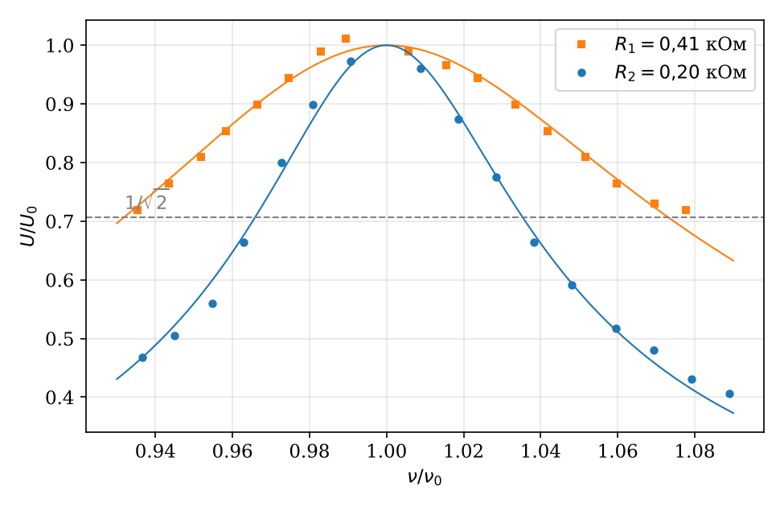
Рис. 3. Резонансные кривые U/U₀ = f(ν/ν₀)
Ширина кривой на уровне U_{max}/√2 найдена по точкам линейной интерполяцией. Для R₂ это 2Δν = 6,328 − 5,890 = 0,438 кГц, Q = 13,8. Для R₁ (U_{max} = 1,80 В, уровень 1,273 В) крайние точки 5,72 и 6,59 кГц дают 1,28 В, то есть всего на 7 мВ выше уровня. Границы найдены небольшой линейной экстраполяцией по двум крайним точкам с каждой стороны: 5,716 и 6,608 кГц, 2Δν = 0,893 кГц, Q = 6,05/0,893 = 6,8. Правый склон пологий, поэтому граница чувствительна к выбору U_{max}: при U₀ = 1,78 В из аппроксимации Q = 6,5. Отсюда Q = 6,8 ± 0,3. Обе оценки согласуются с аппроксимацией. Резонансная частота, рассчитанная с учётом C₀, равна
$$ν_{0}=\frac{1}{2π\sqrt{L C_{Σ}}}=6,09\text{кГц}.$$
Она совпадает с найденными 6,107 и 6,115 кГц с точностью 0,3 %. Расчёт без C₀ давал 6,5 кГц, и именно поэтому резонанс на установке нашёлся на 6,10 кГц.
Добротность по ФЧХ не определялась: сдвиг фаз в п. 2.5.7 не измерялся.
7. Добротность по нарастанию колебаний
Логарифмический декремент по нарастанию амплитуды:
$$Θ=\frac{1}{n}ln\frac{U_{0}−U_{k}}{U_{0}−U_{k+n}},$$
где U₀ — амплитуда установившихся колебаний, U_{k} — амплитуда на k-м периоде. Так как ln(U₀ − U_{k}) должен линейно убывать с k с наклоном −Θ, вместо отдельных пар строим зависимость по всем точкам (рис. 4).
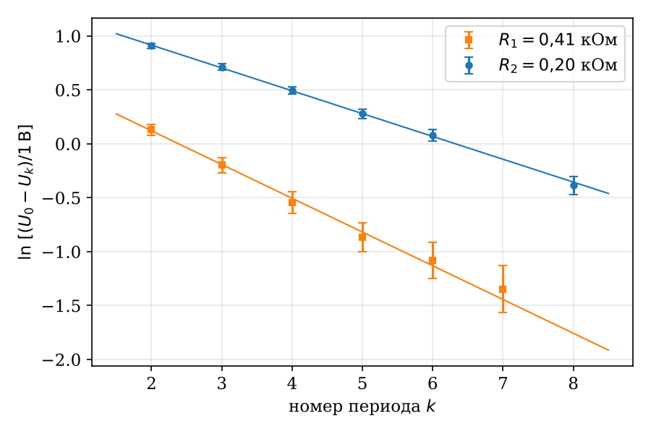
Рис. 4. Нарастание вынужденных колебаний в резонансе
Таблица 11. Декремент по нарастанию
 | пары (k, k+n) | Θ по парам | Θ по МНК | Q
R₁ = 0,41 кОм | (2,4), (3,5), (2,6), (4,7) | 0,34; 0,34; 0,30; 0,27 | 0,31 ± 0,03 | 10,0 ± 0,9
R₂ = 0,20 кОм | (2,4), (3,5), (2,6), (4,8) | 0,21; 0,22; 0,21; 0,22 | 0,21 ± 0,01 | 14,8 ± 0,6
Погрешность каждой точки рис. 4 получена из Δ U = 40 мВ для U_{k} и U₀ (шаг курсора на 1 В/дел).
Для R₂ точки ложатся на прямую хорошо, а пары дают одинаковый декремент. Для R₁ декремент по парам заметно падает с ростом k. Скорее всего, U₀ = 1,70 В измерено чуть ниже реального: при занижении U₀ разности U₀ - U_{k} на поздних периодах уменьшаются сильнее всего, и наклон искажается. Поэтому Q по нарастанию для R₁ получилась завышенной по сравнению с остальными методами.
Добротность по затуханию колебаний не определялась: затухание после окончания цуга (п. 2.6.8–9) не измерялось.
8. Биения
При отстройке генератора от резонанса (6,39 и 6,89 кГц) в начале цуга видны биения. Это сумма вынужденных колебаний на частоте генератора ν и затухающих собственных колебаний на частоте ν₀, огибающая которых пульсирует с разностной частотой |ν - ν₀|. Для ν = 6,39 кГц это ≈ 0,29 кГц (период биений около 3,4 мс), для 6,89 кГц — ≈ 0,79 кГц (около 1,3 мс). После того как собственные колебания затухают (время порядка 1/γ, где γ — коэффициент затухания), биения исчезают и остаются синусоидальные колебания с частотой генератора.
9. Сводная таблица добротностей
Метод | R₁ = 0,41 кОм | R₂ = 0,20 кОм
Свободные: теория f(L, C, R) | 8,8 | 17,2
Свободные: по декременту f(Θ) | 7,3 ± 0,6 | 14,1 ± 1,4*
Свободные: спираль | 7,2 ± 0,6 | 15,4 ± 1,9
Вынужденные: АЧХ | 7,1 ± 0,2 | 14,4 ± 0,4
Вынужденные: ФЧХ | — | —
Вынужденные: нарастание | 10,0 ± 0,9 | 14,8 ± 0,6
Вынужденные: затухание | — | —
* по точке R = 0,21 кОм.
Для R₂ все экспериментальные методы дают Q = 14–15 и согласуются между собой в пределах погрешности. Для R₁ согласуются три метода (декремент, спираль, АЧХ), Q ≈ 7,2, а нарастание выбивается по причине, описанной в п. 7. Самым точным оказался метод АЧХ: в нём используются все точки кривой, а не две амплитуды. Теоретическое значение для R₁ и R₂ выше измеренного на 15–20 %: реальные потери в контуре больше, чем дают R и R_{L}, измеренное на 1,5 кГц. Это согласуется с тем, что при малых R декремент перестаёт уменьшаться (п. 2).

